路线参考
- 由费县汽车站、费县火车站到青岛理工大学（临沂）
交通图
一、从费县汽车站到达大约11公里，打车大约25元。
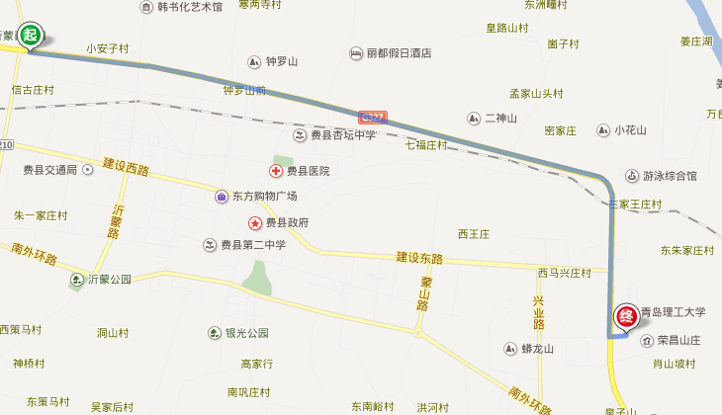
二、从费县火车站到达大约7.5公里，打车大约15元。
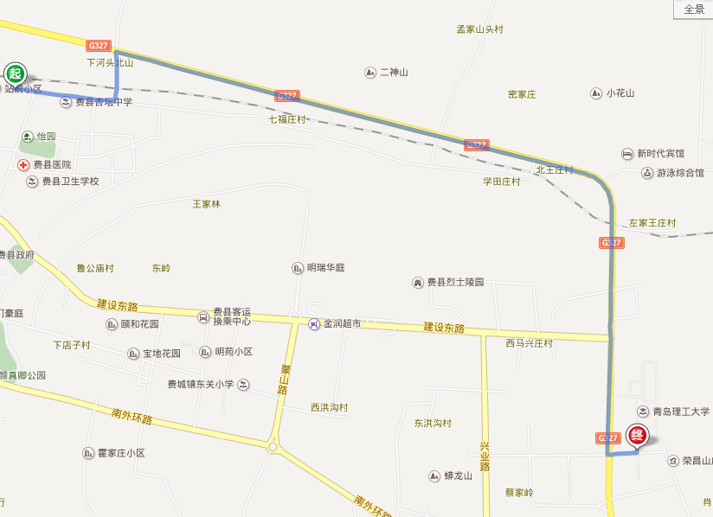
三、乘汽车从临沂方向来，可以在青岛理工大学（临沂）校门口下车。

（二）费县汽车站、火车站至预定酒店交通图
一、费县银都大酒店：费县和平路134号，0539-5683666
1.费县汽车站至费县银都大酒店大约6公里。
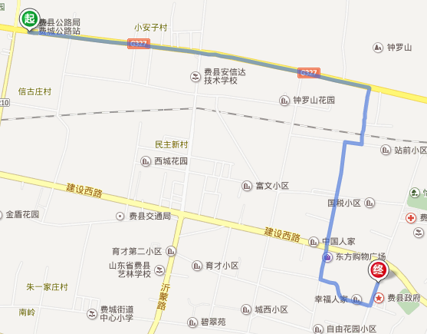
2.费县火车站至费县银都大酒店大约2.3公里。
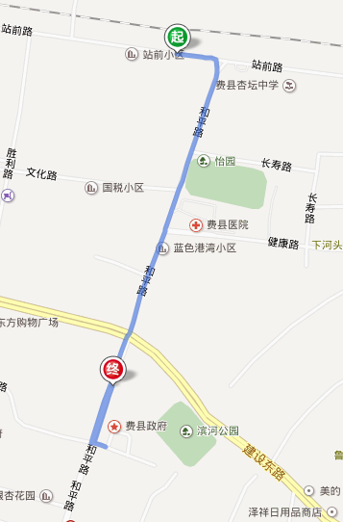

二、费县银都酒店（河东店）：费县建设路122号，0539-7177999
1.费县汽车站至费县银都酒店（河东店）大约7公里。
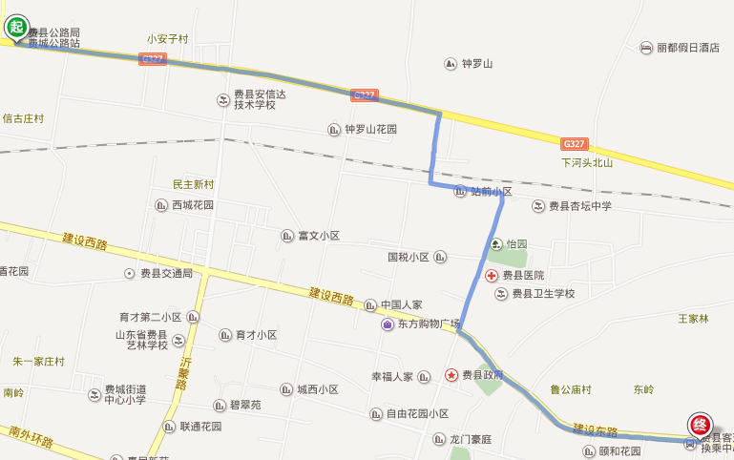
2.费县火车站至费县银都酒店（河东店）大约3.4公里。
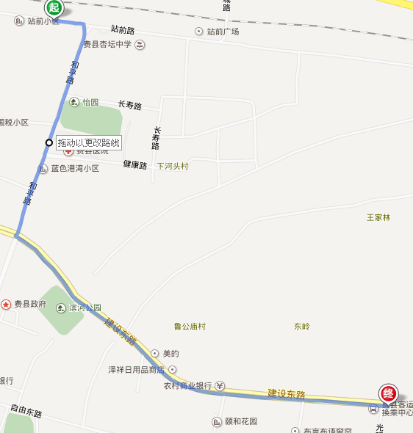

三、费县丽都假日酒店：费县327国道与山城公路北600路东，0539-7176666
1.费县汽车站至丽都假日酒店约5.2公里
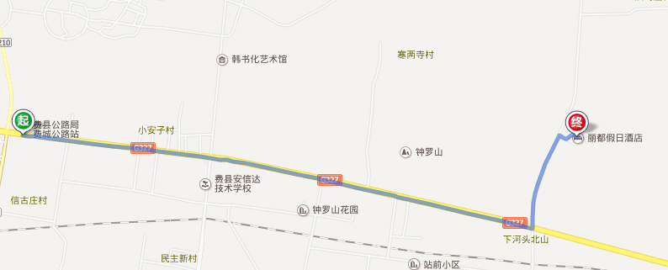
2.费县火车站至费县丽都假日酒店约2.5公里
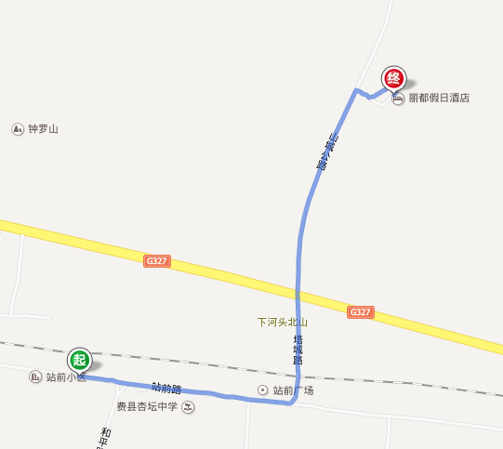

四、费县新天居大酒店：327国道与新石线交汇处西200米，0539-5931777
1.从费县汽车站至费县新天居大酒店大约15公里。
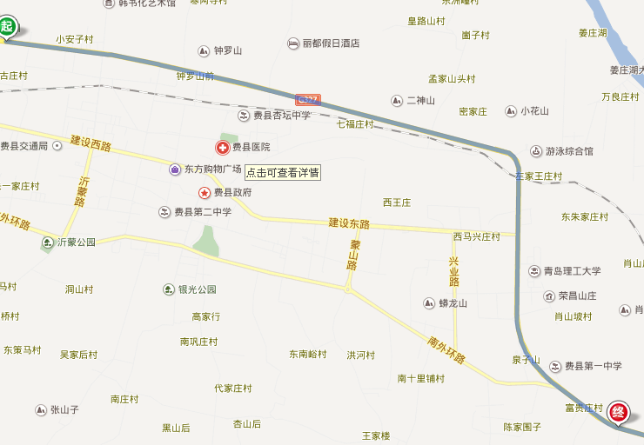
2.从费县火车站至费县新天居大酒店大约11.5公里。
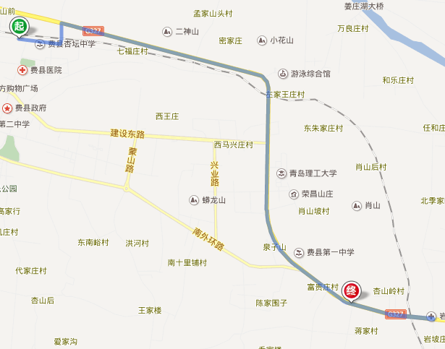

（三）从酒店至学校交通图
一、从费县银都大酒店至学校大约6.4公里。
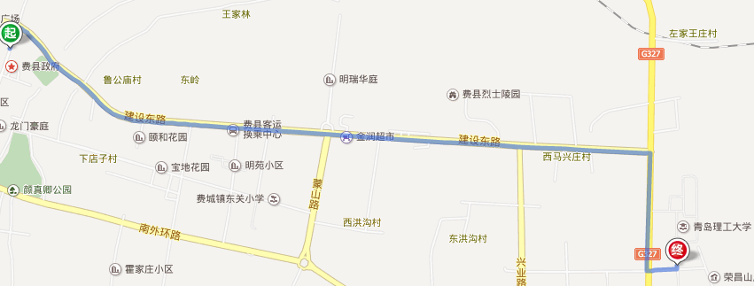
二、从费县银都酒店（河东店）至学校大约4.2公里。
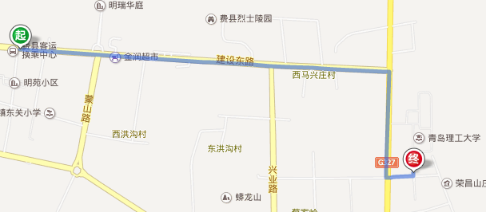三、从费县丽都酒店至学校大约7公里。
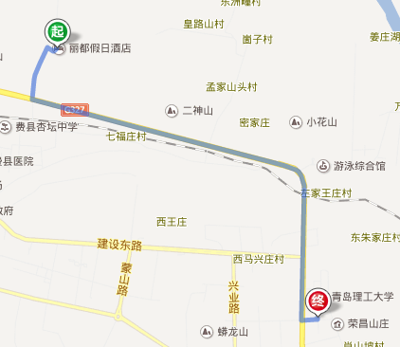
四、从费县新天居大酒店至学校大约3公里。
